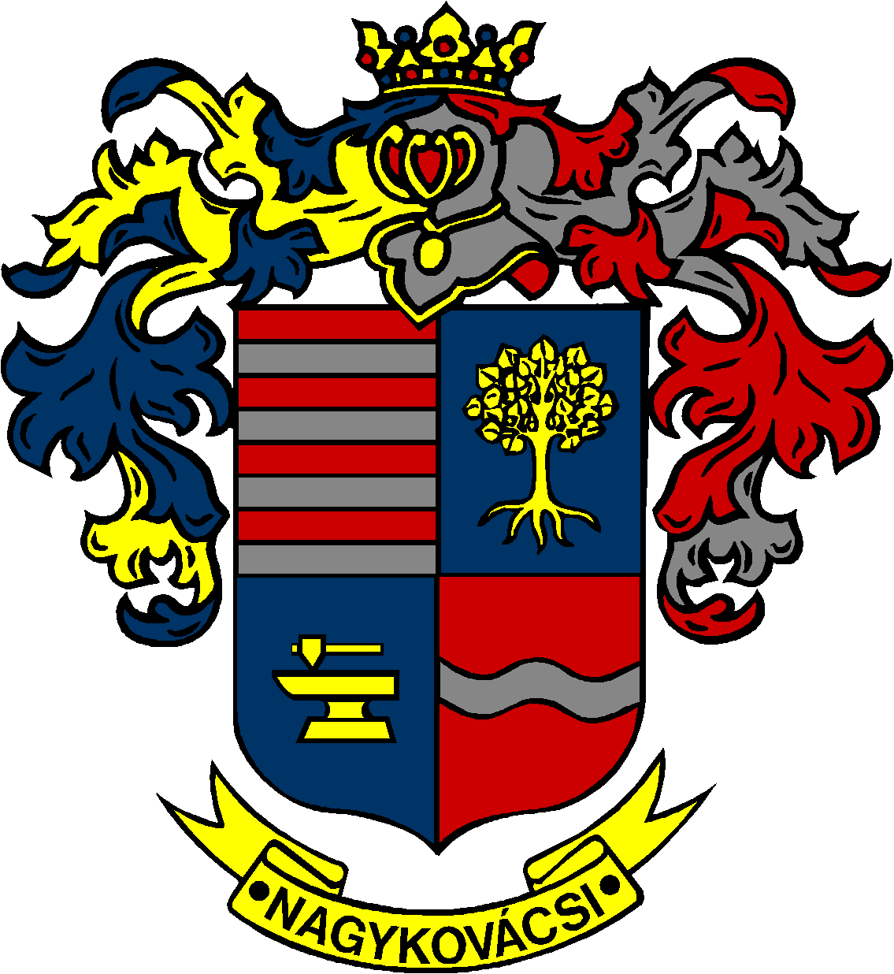

NAGYKOVÁCSI NAGYKÖZSÉG ÖNKORMÁNYZATA
PÉNZÜGYI BIZOTTSÁG

ELNÖKE

MEGHÍVÓ
Nagykovácsi Nagyközség Önkormányzatának
Pénzügyi bizottsága ülésére

Az ülés helye: Öregiskola Közösségi Ház és Könyvtár
Időpontja: 2023. december 11. (hétfő) 17 óra 30 perc

Napirend:
Nyílt ülés:
- Nagykovácsi Nagyközség Önkormányzata 2024. évi átmeneti gazdálkodásáról szóló rendelet megalkotása E – 116
Előterjesztő: Kiszelné Mohos Katalin polgármester
Előadó: Perlaki Zoltán osztályvezető
Tárgyalja: ÜB, PB

- Döntés Nagykovácsi Nagyközség Önkormányzata 2024. évi költségvetési koncepciójának elfogadásáról E – 120
Előterjesztő: Kiszelné Mohos Katalin polgármester
Előadó: Perlaki Zoltán osztályvezető
Tárgyalja: PB

- Döntés a 2024. évi belső ellenőrzési terv elfogadásáról E – 115
Előterjesztő: Kiszelné Mohos Katalin polgármester
Előadó: Grégerné Papp Ildikó jegyző
Tárgyalja: PB

- Döntés az „Önkormányzati épületek energetikai korszerűsítése” tárgyú közbeszerzési eljárás eredményének megállapításáról E – 123
Előterjesztő: Kiszelné Mohos Katalin polgármester
Előadó: dr. Halmosi-Rokaj Odett aljegyző
Tárgyalja: PB
Az előterjesztés pótlólag kerül feltöltésre.

- Döntés a víziközmű üzemeltetési jogviszony létrehozására irányuló pályázati eljárás eredményéről E – 119
Előterjesztő: Kiszelné Mohos Katalin polgármester
Előadó: dr. Halmosi-Rokaj Odett aljegyző
Tárgyalja: PB

- Döntés a „Belterületi utak hó- és síkosságmentesítése Nagykovácsi közigazgatási területén” tárgyban kiírt közbeszerzési eljárás eredményéről E – 124
Előterjesztő: Kiszelné Mohos Katalin polgármester
Előadó: dr. Halmosi-Rokaj Odett aljegyző
Tárgyalja: PB

- Döntés a HÉSz módosításának kezdeményezéséről buszmegállók céljára terület biztosítása érdekében E – 117
Előterjesztő: Kiszelné Mohos Katalin polgármester
Előadó: Györgyi Zoltán főépítész
Tárgyalja: PB

- Döntés a Tölgy utcai lakossági útépítési kezdeményezés előzetes támogatási szándékáról E – 121
Előterjesztő: Kiszelné Mohos Katalin polgármester
Előadó: Karajzné Illinger Enikő osztályvezető
Tárgyalja: PB

Nagykovácsi, 2023. december 7.

Honti Zoltán sk.
elnök

